Проект рішення
Розробник: управління містобудування,
архітектури та земельних відносин міської ради
Начальник управління
Демяненко Н.Б. т. 3-53-60



УКРАЇНА
НОВОГРАД-ВОЛИНСЬКА МІСЬКА РАДА
ЖИТОМИРСЬКОЇ ОБЛАСТІ
РІШЕННЯ

одинадцята сесія восьмого скликання

від №

Про передачу у власність земельних ділянок та про інші питання земельних відносин в межах та за межами сіл Майстрів, Маковиці та Майстрова Воля

Керуючись пунктом 34 частини першої статті 26 Закону України „Про місцеве самоврядування в Україні”, статтями 12, 79-1, 81, 116, 118, 121, 122, 123, 124, 125, 186, п.1 розділу Х Перехідних положень Земельного кодексу України, Законами України „Про оренду землі”, „Про землеустрій”, „Про державний земельний кадастр”, „Про внесення змін до деяких законодавчих актів України щодо розмежування земель державної та комунальної власності”, „Про порядок виділення в натурі (на місцевості) земельних ділянок власникам земельних часток (паїв)”, „Про внесення змін до деяких законодавчих актів України щодо вдосконалення системи управління та дерегуляції у сфері земельних відносин”, постановою Кабінету Міністрів України „Про затвердження Порядку ведення Державного земельного кадастру”, враховуючи заяви фізичних та юридичних осіб, протокол засідання постійної комісії міської ради з питань містобудування, архітектури та земельних відносин (Литвин П.М.) та в інтересах Новоград-Волинської міської територіальної громади, міська рада
ВИРІШИЛА:

1. Надати дозвіл, враховуючи вимоги пункту 13 цього рішення, на розробку проекту землеустрою щодо відведення земельної ділянки межі якої не встановлені в натурі на (місцевості) з метою передачі її у постійне користування для будівництва та обслуговування об'єктів фізичної культури і спорту (код 07.02) Управління у справах сім’ї, молоді, фізичної культури та спорту Новоград-Волинської міської ради (код ЄДРПОУ 37529417) орієнтовною площею 0,9700 га в с. Майстрів.

2. Затвердити проект землеустрою щодо відведення земельної ділянки межі якої не встановлені в натурі (на місцевості) та передати її в комунальну власність Новоград-Волинській міській раді землі загального користування (землі будь-якої категорії, які використовуються як майдани, вулиці, проїзди, шляхи, громадські пасовища, сіножаті, набережні, пляжі, парки, зелені зони, сквери, бульвари, водні об'єкти загального користування, а також інші землі, якщо рішенням відповідного органу державної влади чи місцевого самоврядування їх віднесено до земель загального користування) (код 18.00) площею 0,0163 га (кадастровий номер 1824083400:03:000:0617) за межами сіл Майстрів, Маковиці та Майстрова Воля.

3. Затвердити проект землеустрою щодо відведення земельної ділянки, межі якої не встановлені в натурі (на місцевості) та передати її у власність для ведення особистого селянського господарства (код 01.03) Прокопчук Олег Андрійович (РНОКПП *) ділянку площею 0,7013 га (кадастровий номер 1824083400:01:000:0429) за межами сіл Майстрів, Маковиці та Майстрова Воля.

4. Затвердити проект землеустрою щодо відведення земельної ділянки з метою зміни цільового призначення для будівництва і обслуговування житлового будинку, господарських будівель і споруд (код 02.01) за рахунок земель приватної власності для ведення особистого селянського господарства (код 01.03) Омельчук Алла Іванівна (РНОКПП *) площею 0,2848 га (кадастровий номер 1824083400:04:001:0166) в с. Майстрів.

5. Передати Кравець Михайло Григорович (РНОКПП *) у власність для ведення товарного сільськогосподарського виробництва (код 01.01) із земель реформованого КСП ім. Ватутіна за межами сіл Майстрів, Маковиці та Майстрова Воля на території Новоград-Волинської міської територіальної громади земельну ділянку №262 площею 0,4293 га (пасовище) кадастровий номер 1824083400:06:000:0947.

6. Передати Рой Ніна Архитівна (РНОКПП *) у власність для ведення товарного сільськогосподарського виробництва (код 01.01) із земель реформованого КСП ім. Ватутіна за межами сіл Майстрів, Маковиці та Майстрова Воля на території Новоград-Волинської міської територіальної громади земельну ділянку №335 площею 0,4311 га (пасовище) кадастровий номер 1824083400:06:000:0968.

7. Передати Казначеєва Ольга Володимирівна (РНОКПП *) у власність для ведення товарного сільськогосподарського виробництва (код 01.01) із земель реформованого КСП ім. Ватутіна за межами сіл Майстрів, Маковиці та Майстрова Воля на території Новоград-Волинської міської територіальної громади земельну ділянку №337 площею 0,4312 га (пасовище) кадастровий номер 1824083400:06:000:0970.

8. Передати Свинар Валерій Олексійович (РНОКПП *) у власність для ведення товарного сільськогосподарського виробництва (код 01.01) із земель реформованого КСП ім. Ватутіна за межами сіл Майстрів, Маковиці та Майстрова Воля на території Новоград-Волинської міської територіальної громади земельну ділянку №260 площею 0,4294 га (пасовище) кадастровий номер 1824083400:06:000:0914.

9. Передати Куркач Антоніна Олександрівна (РНОКПП *) у власність для ведення товарного сільськогосподарського виробництва (код 01.01) із земель реформованого КСП ім. Ватутіна за межами сіл Майстрів, Маковиці та Майстрова Воля на території Новоград-Волинської міської територіальної громади земельну ділянку №355 площею 0,4312 га (пасовище) кадастровий номер 1824083400:06:000:1002.

10. Затвердити технічні документації із землеустрою щодо встановлення (відновлення) меж земельних ділянок та передати в оренду для будівництва і обслуговування житлового будинку, господарських будівель і споруд (02.01), ведення городництва (01.07) та укласти договори оренди, а також передати у власність земельні ділянки для будівництва і обслуговування житлового будинку, господарських будівель і споруд (02.01), для ведення особистого селянського господарства (01.03), для ведення садівництва (01.05), що раніше надані в користування громадянам (додаток 1).

11. Затвердити розпланування земельних ділянок, намічених для будівництва і обслуговування житлового будинку, господарських будівель і споруд (код 01.05) в с. Майстрова Воля та присвоїти наступні адреси проектним вулицям: вулиця 30-річчя Незалежності, вулиця Олени Пчілки, вулиця Європейська, вулиця Миру (додаток 2).

12. Зобов’язати землевласників і землекористувачів, яким передано у власність або надано у користування земельні ділянки:
12.1. Виконувати обов’язки землевласника та землекористувача відповідно до вимог статей 91, 96 Земельного кодексу України.
12.2. Забезпечити відповідним службам вільний доступ для прокладання нових, ремонту та експлуатації існуючих інженерних мереж і споруд, розміщених у межах земельної ділянки.
12.3. У разів необхідності проведення реконструкції чи нового будівництва, питання оформлення дозвільної та проектно-кошторисної документації вирішувати в порядку визначеному нормативами забудови.
12.4. Попередити землекористувача, що право користування земельною ділянкою може бути припинене відповідно до статей 141, 143 Земельного кодексу України.
12.5. Землекористувачі, земельні ділянки яким надані в оренду, у разі закінчення терміну користування земельною ділянкою, зобов’язані повернути ці земельні ділянки в розпорядження міської ради в стані, придатному для подальшого їх використання за призначенням або продовжити термін користування.

13. Умови надання земельних ділянок:
13.1. Виготовлення проекту землеустрою щодо відведення земельної ділянки є комерційним ризиком замовника.
13.2. Покласти відповідальність за достовірність, якість і безпеку заходів при розробці документації із землеустрою на розробників (сертифікованих інженерів-землевпорядників).

14. Контроль за виконанням цього рішення покласти на постійну комісію міської ради з питань містобудування, архітектури та земельних відносин.

Міський голова М.П.Боровець

Додаток 1
до рішення міської ради
від №

СПИСОК
земельних ділянок, що передаються у власність, оренду для будівництва і обслуговування жилих будинків, господарських
будівель і споруд, індивідуальних гаражів, ведення садівництва, особистого селянського господарства, сінокосіння та городництва

№  п/п | Прізвище, ім’я, по батькові будинковласника | Адреса  будинковласника | Частина домово-лодіння | Площа ділянки,  що надано  в користу-  вання або передано у власність | Розмір земельної ділянки, що передається у власність |  |  | Розмір земельної ділянки, що передається в оренду |  |  | При-  мітка
 |  |  |  |  | для  обслугову-вання житлового  будинку, господ.  будівель і споруд | для  ведення особистого  селянського  господарства | для садівництва | строк | для обслугову-вання житлового  будинку, господ.  будівель і споруд | для городни-  цтва
1 | 2 | 3 | 4 | 5 | 6 | 7 | 8 | 9 | 10 | 11 | 12
1 | Ряполов  Володимир Миколайович  РНОКПП * | вулГагаріна  с. Майстрів  1824083400:04:002:0290 | ціле | 0,2500 | 0,2500 | - | - | - | - | - | -
2 | Іванішина  Ольга Петрівна  РНОКПП * | с. Майстрова Воля  1824083400:05:003:0001  1824083400:05:003:0002 | - | 0,0413  0,0352 | - | 0,0413  0,0352 | - | - | - | - | -

Секретар міської ради О.В.Гвозденко

Додаток 2
до рішення міської ради
від №
Розпланування
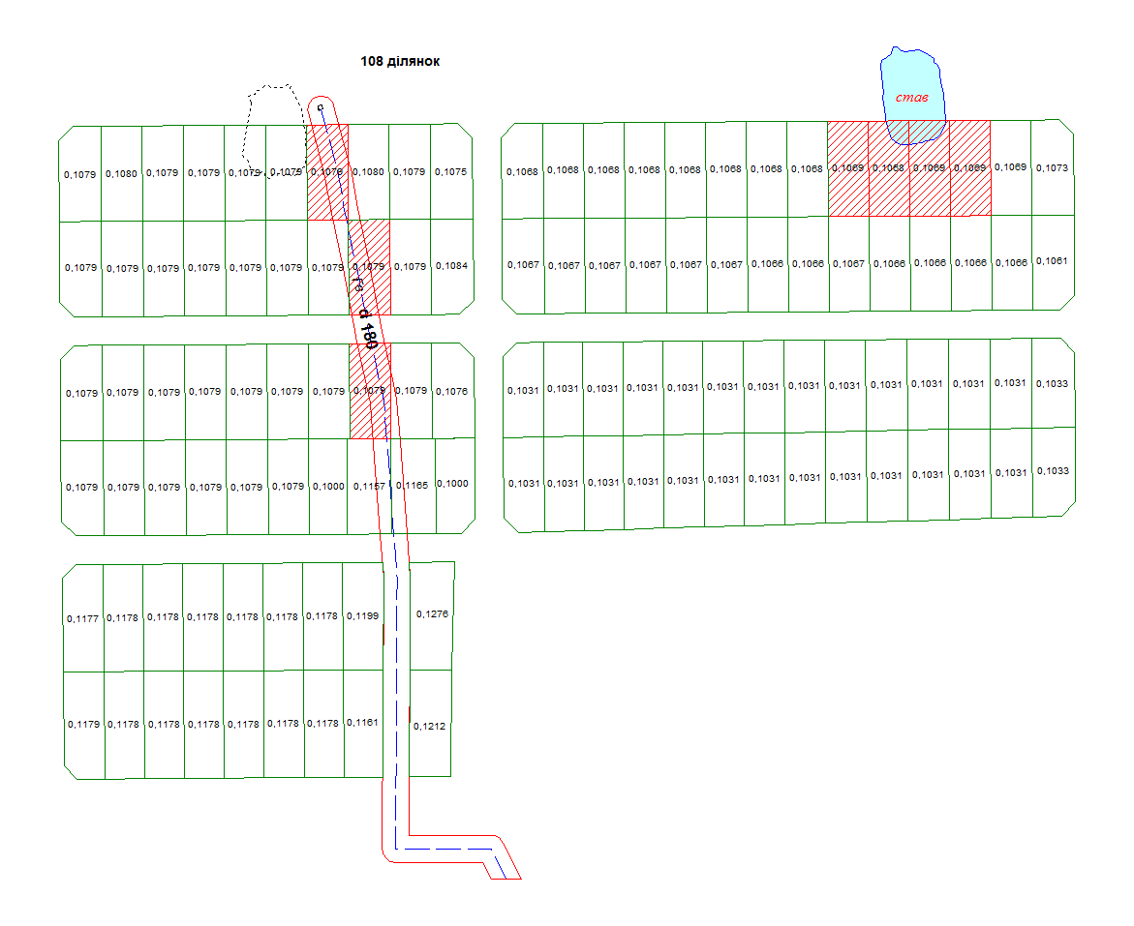
земельних ділянок, намічених для будівництва і обслуговування житлового будинку, господарських будівель і споруд (код 02.01) в с. Майстрова Воля

Секретар міської ради О.В.Гвозденко

